迎新特辑（十七）｜24级萌新看过来，你们的教官还怪帅嘞

2024级新生们

你们的自训教官团现已准备就绪

接下来让我们一起看看他们的风采吧

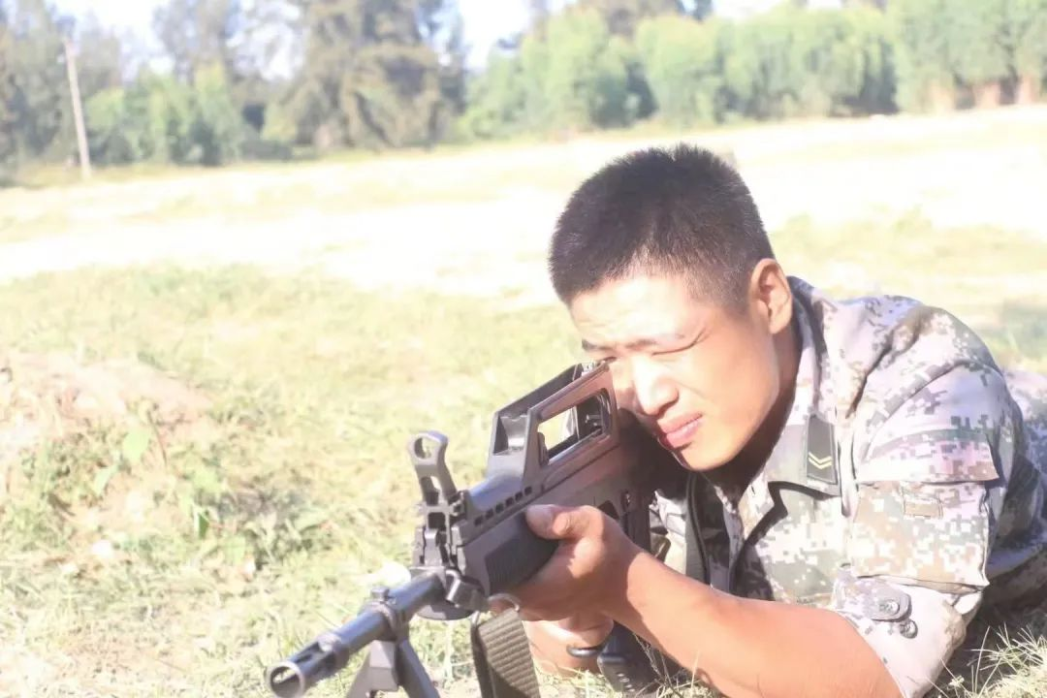

**1**

姓名：赵海洋

学院：体育学院

服役时间：2019.09—2021.09

兵种：陆军

擅长科目：擒敌拳、匕首操、刺杀操，单个军人队列动作

带训誓言：以身作则，严守纪律，展现顽强意志。以过硬的作风，为学员树立榜样。用坚定的步伐引领学员前进，用嘹亮的口号激发学员的斗志。

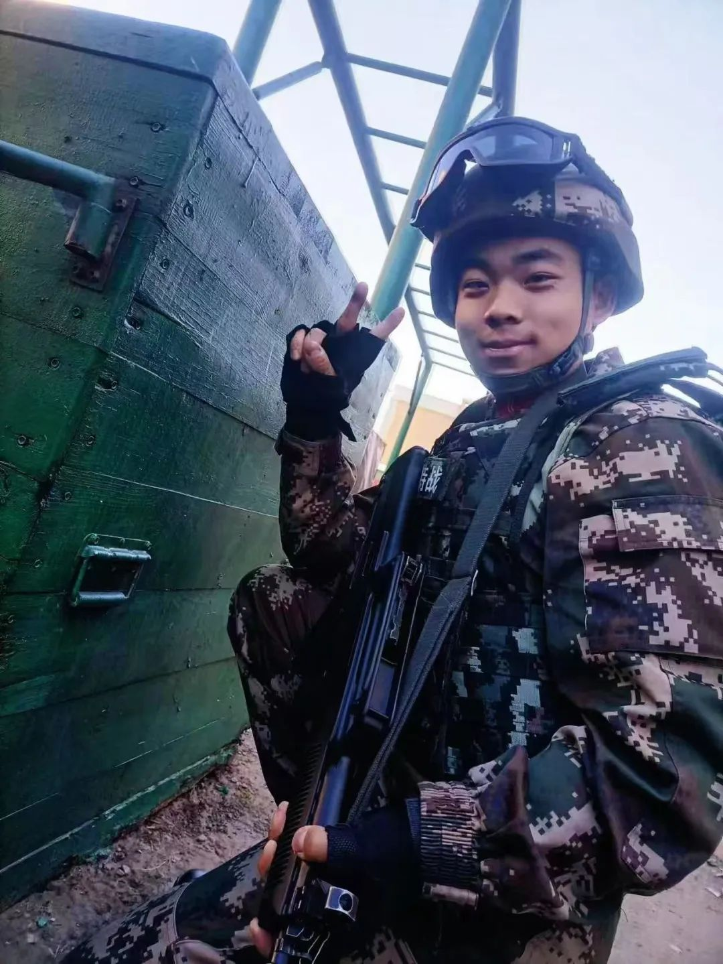

**2**

姓名：张砚熙

学院：经济管理学院

服役时间：2020.09 —2022.09

兵种：武警

擅长科目：擒敌拳、匕首操、刺杀操、单个军人队列动作

带训誓言：砺炼钢铁意志，挑战自我超越极限，保证完成此次国防教育任务。

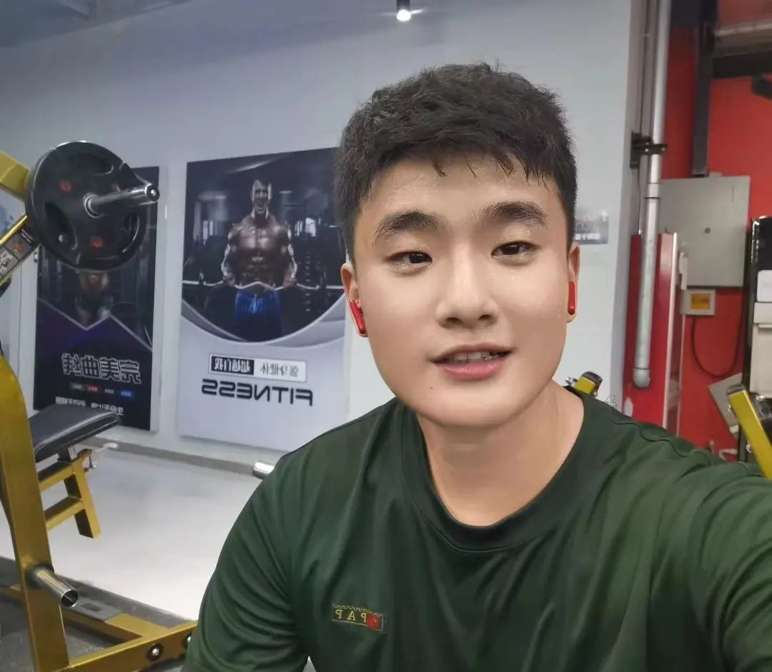

**3**

姓名：朱瑞丰

学院：生物与环境工程学院

服役时间：2020.09 —2022.09

兵种：武警

擅长科目：擒敌拳、匕首操、刺杀操、单个军人队列动作

带训誓言：挑战自我，坚持不懈

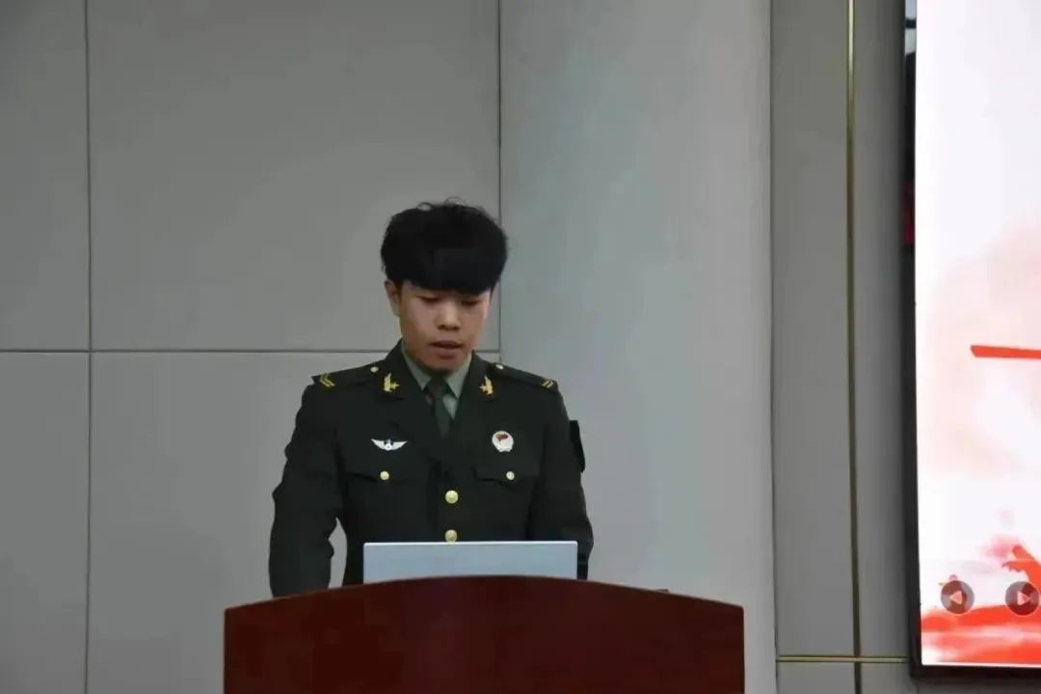

**4**

姓名：荣钦博

学院：航空工程学院

服役时间：2020.09 —2022.09

兵种：陆军

擅长科目：擒敌拳、匕首操、刺杀操、单个军人队列动作

带训誓言：不负日月 不负光阴 不负自己 不负青春

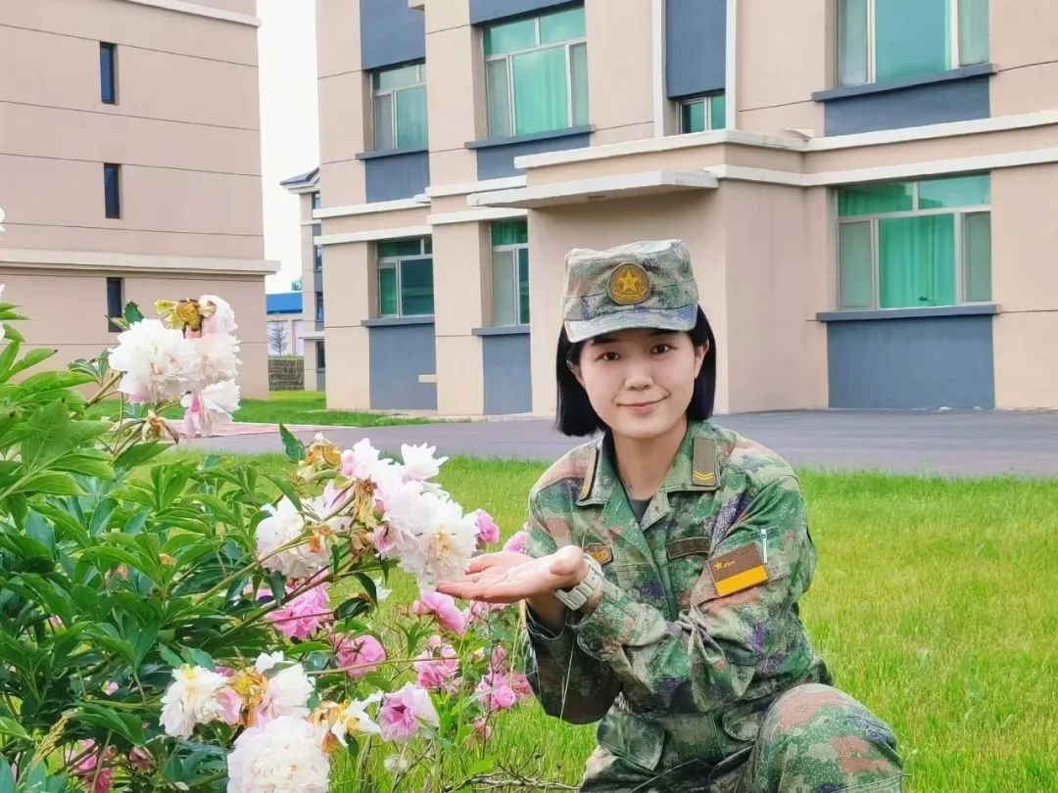

**5**

姓名：侯明铭

学院：外国语学院

服役时间：2021.09 —2023.09

兵种：火箭军

擅长科目：擒敌拳、匕首操、刺杀操、单个军人队列动作

带训誓言：部队里有三句话：“不相信有战胜不了的敌人，不相信有克服不了的苦难，不相信有完成不了的任务”。

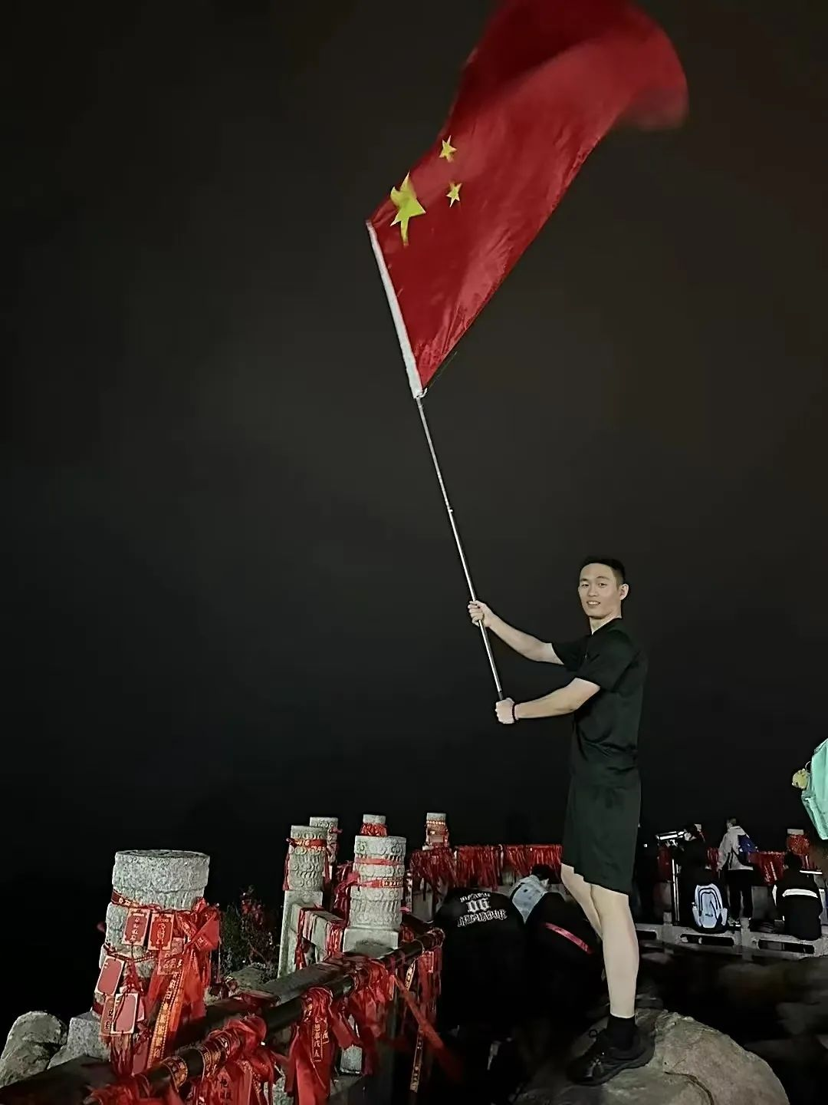

**6**

姓名：翟国森

学院：电气工程学院

服役时间：2018.09 —2023.09

兵种：武警

擅长科目：擒敌拳、刺杀操、单个军人队列动作、战术

带训誓言：以身作则，磨砺意志，以饱满的精神状态，严格的要求完成此次军训任务

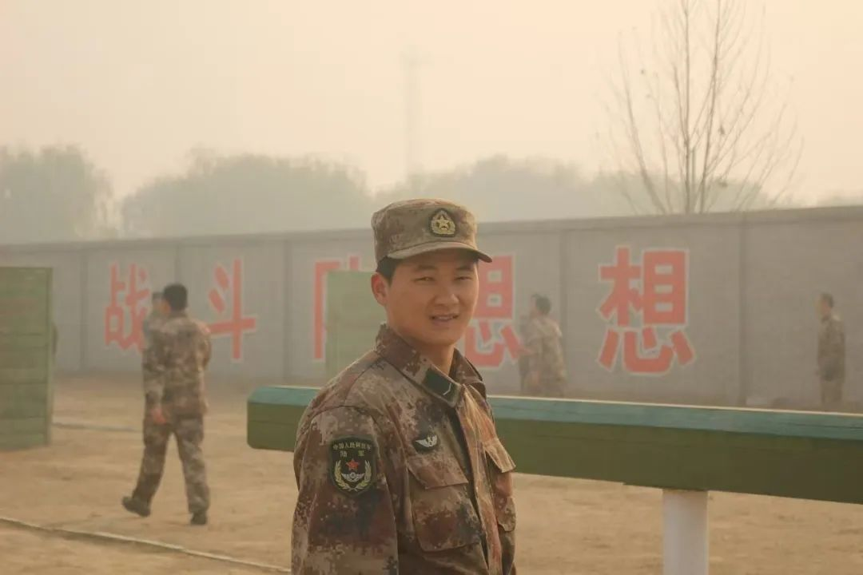

**7**

姓名：葛常运

学院：航空工程学院

服役时间：2017.09 —2022.09

兵种：陆军

擅长科目：擒敌拳、匕首操、刺杀操、单个军人队列动作、战场救护

带训誓言：迷彩军训，青春无悔！

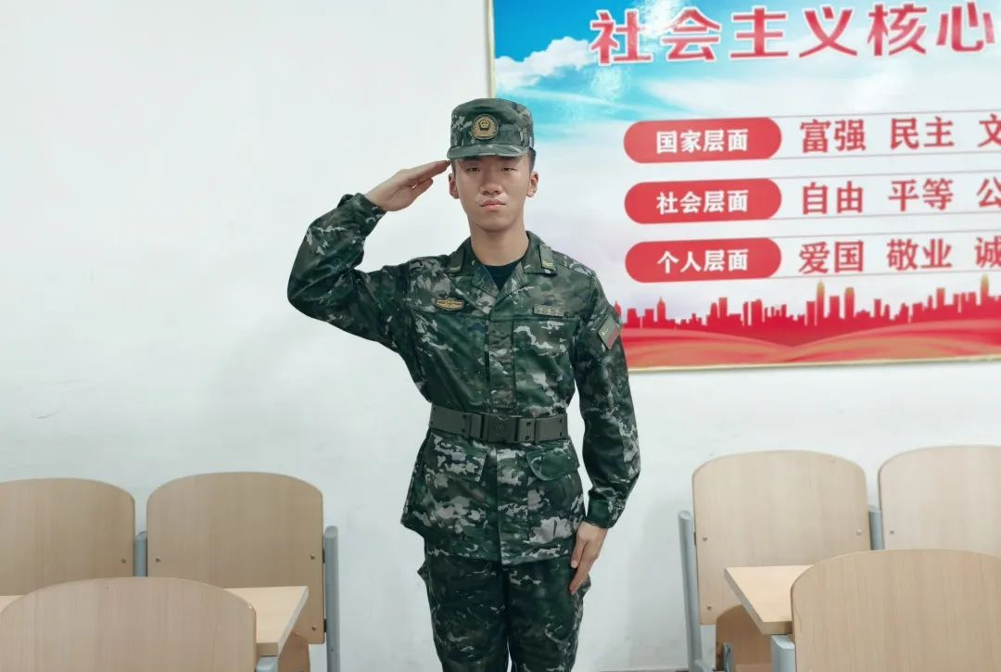

**8**

姓名：刘国旭

学院：航空工程学院

服役时间：2022.03 —2024.03

兵种：武警

擅长科目：擒敌拳、匕首操、刺杀操、单个军人队列动作

带训誓言：严格训练，严格要求，团结一致，创造辉煌！

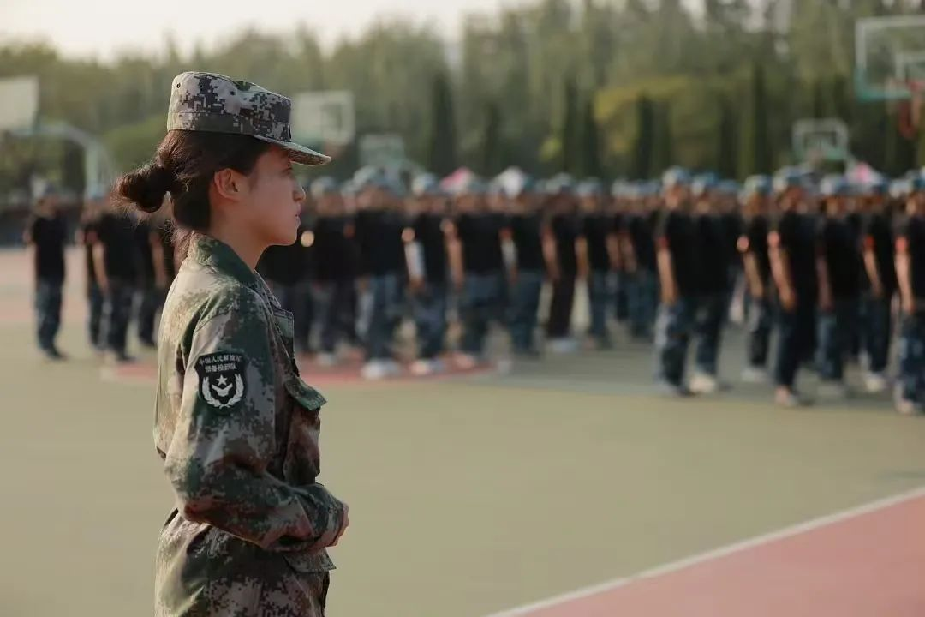

**9**

姓名：周慧

学院：人文学院

服役时间：2021.03 —2023.03

兵种：空军

擅长科目：擒敌拳、匕首操、刺杀操、单个军人队列动作

带训誓言：军训沙场锻铁骨，少年英气试锋芒

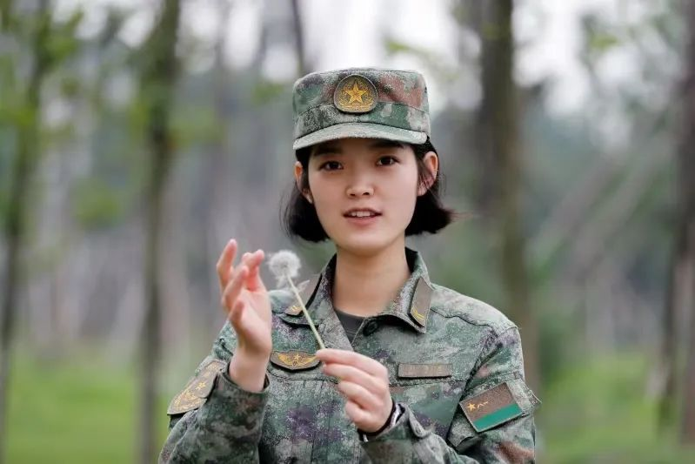

**10**

姓名：赵秀莲

学院：人文学院

服役时间：2021.03 —2023.03

兵种：陆军

擅长科目：擒敌拳、匕首操、刺杀操、单个军人队列动作

带训誓言：训练纪律严要求，坚韧意志志不休

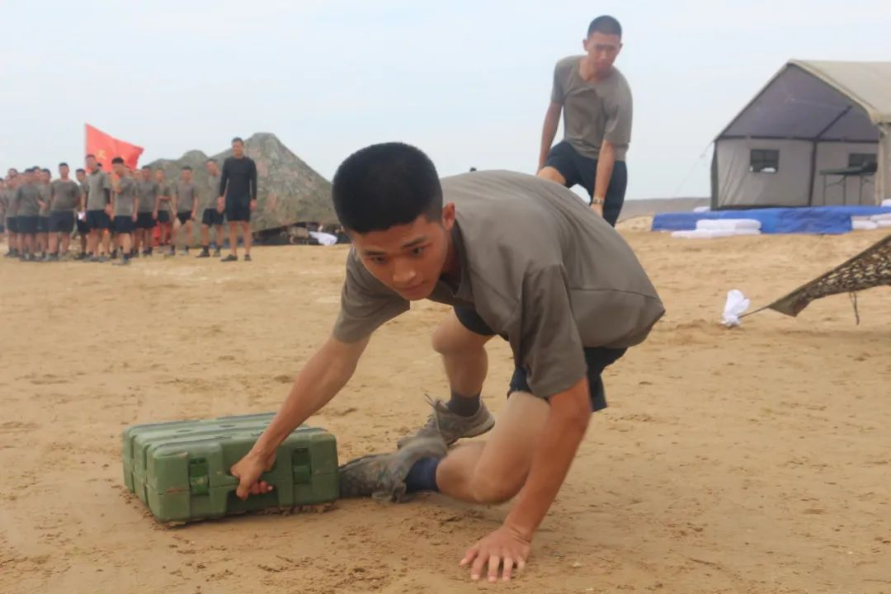

**11**

姓名：刘建瑜

学院：乘务学院

服役时间：2021.09 —2023.09

兵种：空军

擅长科目：擒敌拳、匕首操、刺杀操、单个军人队列动作

带训誓言：跌倒爬起，重复下去就是胜利!

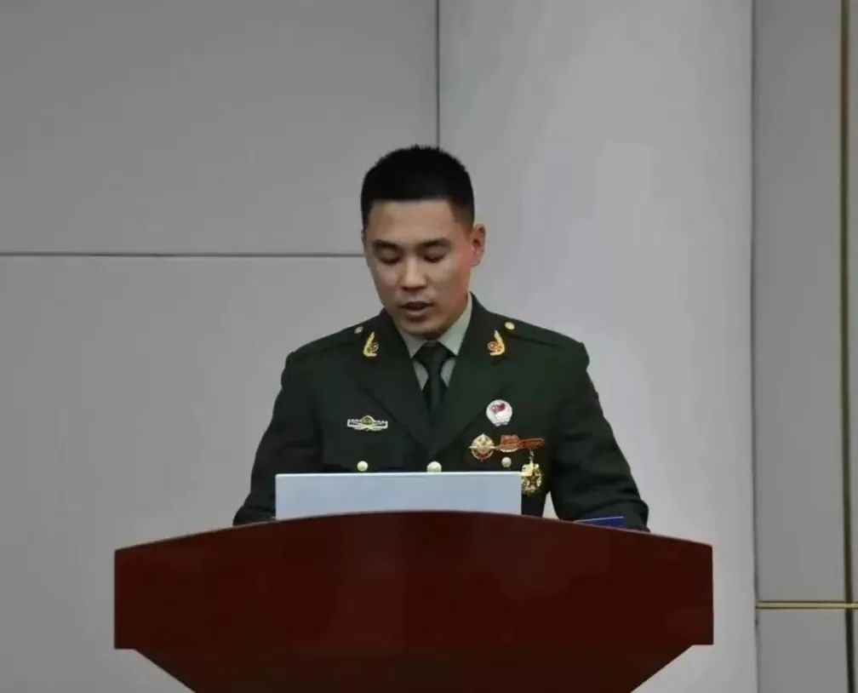

**12**

姓名：王朝阳

学院：人文学院

服役时间：2020.09 —2022.09

兵种：武警

擅长科目：擒敌拳、匕首操、刺杀操、单个军人队列动作

带训誓言：磨砺以须，吾刃将斩，倍道兼进，履践致远

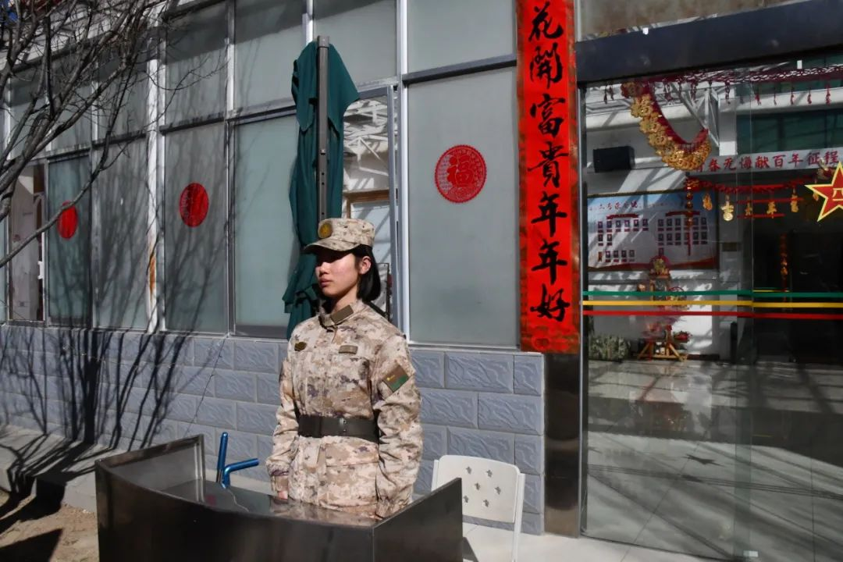

**13**

姓名：李阳

学院：人文学院

服役时间：2022.03 —2024.03

兵种：陆军

擅长科目：擒敌拳、匕首操、刺杀操、单个军人队列动作

带训誓言：纪律严明，团结互助，追求卓越，奋勇争先

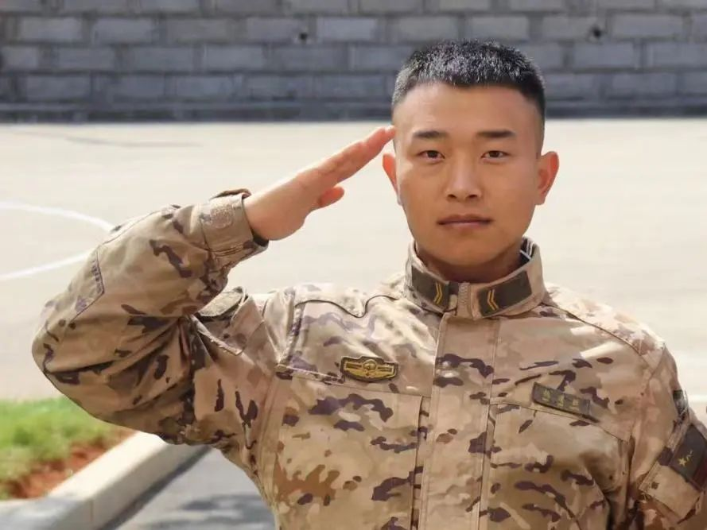

**14**

姓名：魏建胜

学院：机电工程学院

服役时间：2021.03 —2023.03

兵种：武警

擅长科目：擒敌拳、匕首操、刺杀操、单个军人队列动作

带训誓言：青春无悔，军训起航

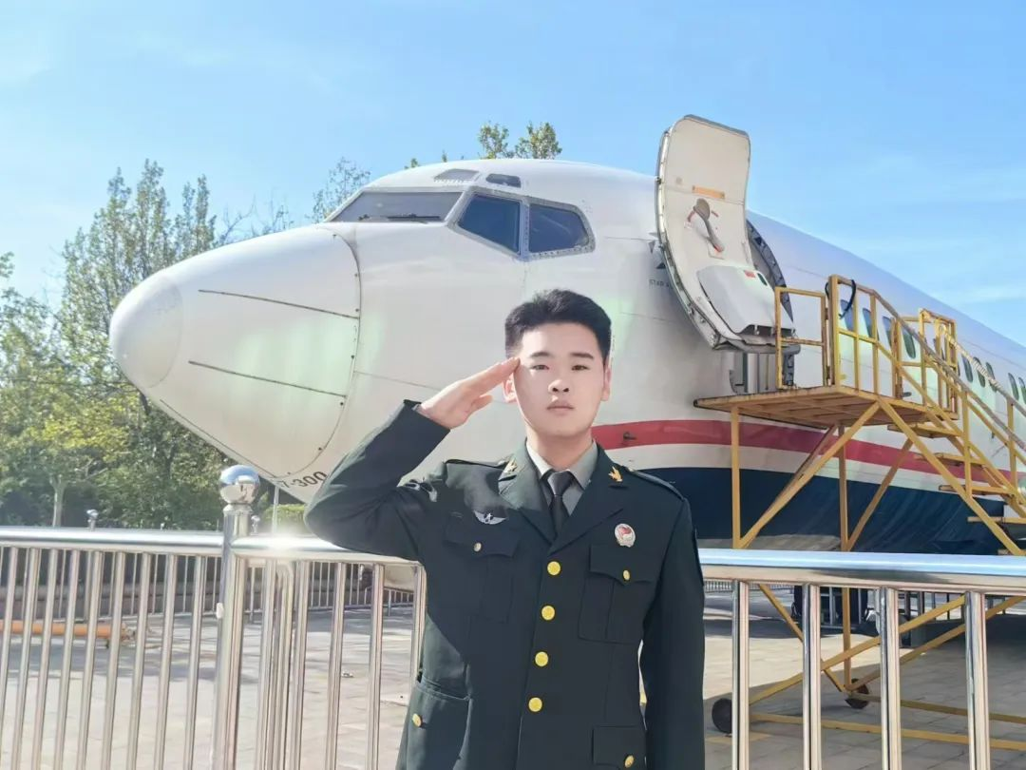

**15**

姓名：谢非杨

学院：飞行学院

服役时间：2020.03 —2022.03

兵种：陆军

擅长科目：擒敌拳、匕首操、刺杀操、单个军人队列动作、战场救护

带训誓言：梦想是不会发光的，发光的是逐梦的你。

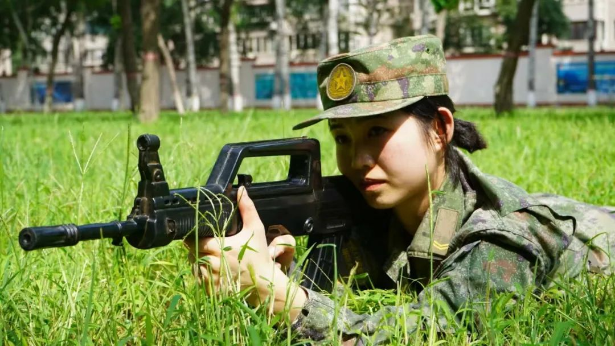

**16**

姓名：李青媛

学院：外国语学院

服役时间：2021.09 —2023.09

兵种：陆军

擅长科目：擒敌拳、匕首操、刺杀操、单个军人队列动作

带训誓言：从现在起，抛掉身上的娇气、稚气、土气，树起正气、志气、豪气。

2024年8月29日